**Отчёт о проведении праздника «Посвящение в читатели»**

Праздник «Посвящение в читатели» состоялся 10 октября 2023 г.

Актуальность проведения данного мероприятия связано с тем, что учащиеся 1-х классов, вступая в школьную жизнь, должны понять место библиотеки как непосредственной части образовательного процесса гимназии в целом.

**Цель**:

познакомить учащихся первых классов с организации деятельности библиотеки, с особенностью расположения фонда

**Задача**:

1.  создать условия для активного участия первоклассников в работе библиотеки.

2.  объяснить правила обращения с книгой

Ход мероприятия:

1.Знакомство с библиотекой.

2.  Конкурсы, раскрывающие понятие «книга»

3.  Загадки о героях сказок.

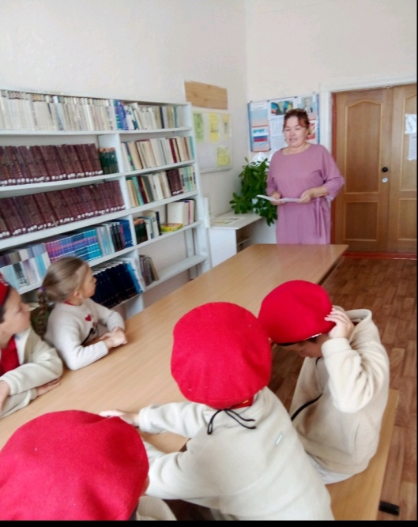 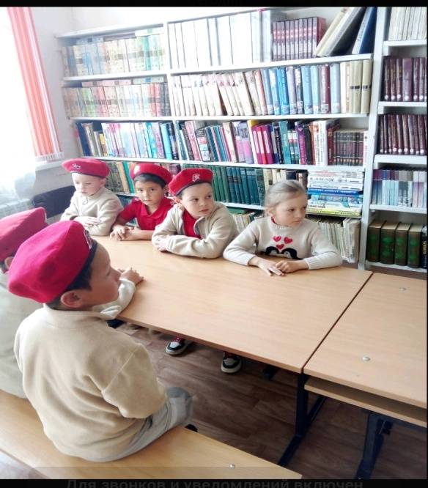

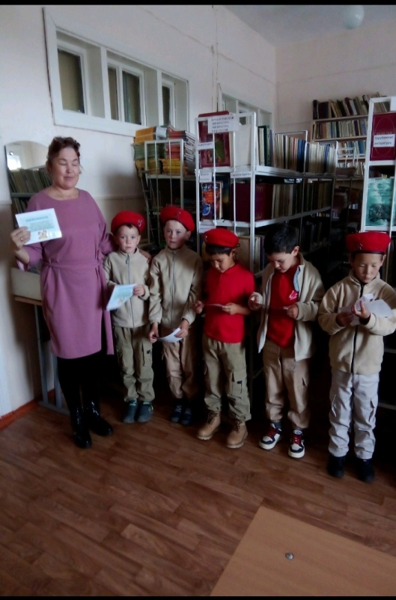 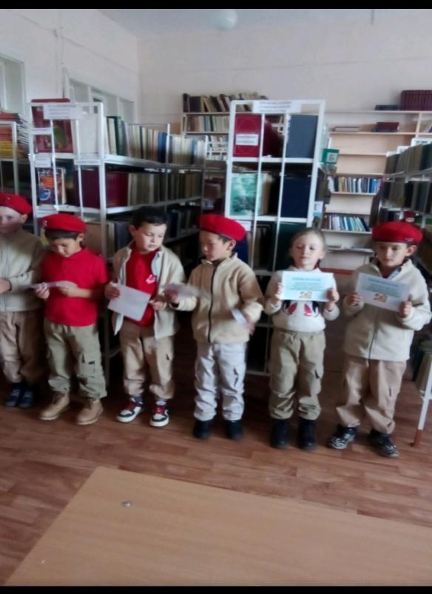

Ребятам очень понравилось. Они активно учавствовали в отгадывании загадок .Перед уходом выбрали себе книги для чтения ,рассказали клятву читателя. Получили открытки с клятвой юного читателя.